Załącznik do uchwały Nr 19/15 Komitetu Monitorującego Regionalny Program Operacyjny dla Województwa Dolnośląskiego na lata 2014 - 2020 z dnia 7 grudnia 2015 r.

Protokół z IV posiedzenia Komitetu Monitorującego Regionalny Program Operacyjny dla Województwa Dolnośląskiego na lata 2014-2020
w dniu 2 października 2015 r.

Posiedzenie Komitetu Monitorującego Regionalny Program Operacyjny dla Województwa Dolnośląskiego na lata 2014-2020 odbyło się dnia 2 października 2015 r. Rozpoczęło się
o godz. 10.30 w sali 122 w budynku Urzędu Marszałkowskiego. W posiedzeniu uczestniczyły 33 osoby z prawem do głosowania, obserwatorzy, a także zaproszeni goście
Otwarcie posiedzenia i przywitanie członków Komitetu Monitorującego RPO WD
Posiedzenie Komitetu otworzył Pan Marszałek Cezary Przybylski. Przewodnicząca powitał przybyłych gości - przedstawicieli strony samorządowej, rządowej, partnerów społeczno-gospodarczych oraz obserwatorów. Następnie przekazał informację dotyczącą stanu przygotowań do wdrażania nowej perspektywy.
Poinformował, iż:
- 14 września został zatwierdzony całościowy SZOOP (obejmujący wszystkie osie priorytetowe RPO WD, wcześniej Zarząd zatwierdził SZOOP cząstkowy dla działań 8.1 i 11.1)
- 29 września Zarząd Województwa wydał pozytywne opinie w zakresie Strategii Zintegrowanych Inwestycji Terytorialnych Aglomeracji Wałbrzyskiej, Aglomeracji Jeleniogórskiej oraz Wrocławskiego Obszaru Funkcjonalnego.
- 30 września została przyjęta kolejna wersja harmonogramu – zmiany w stosunku do wcześniejszej wersji dotyczyły doprecyzowania harmonogramu: dodano daty rozpoczęcia poszczególnych naborów wniosków (wcześniej podane były tylko daty publikacji ogłoszenia o konkursie) oraz daty złożenia ostatniego wniosku o płatność.
Następnie Marszałek poinformował, iż we wrześniu ogłoszonych zostało 13 konkursów
o dotacje z RPO WD:
1) IZ RPO WD ogłosiła 1 konkurs w ramach działania 10.3 Poprawa dostępności
i wspieranie uczenia się przez całe życie
2) Dolnośląska Instytucja Pośrednicząca ogłosiła 5 konkursów o dotacje dla przedsiębiorstw (3 konkursy horyzontalne i 2 dla ZIT Wrocławskiego Obszaru Funkcjonalnego):
3) Instytucja Pośrednicząca ZIT Aglomeracji Wałbrzyskiej ogłosiła 1 konkurs o dotacje dla przedsiębiorstw: 1.5.2 A Wsparcie innowacyjności produktowej i procesowej MŚP – konkurs ZIT AW
4) Dolnośląski Wojewódzki Urząd Pracy ogłosił 6 konkursów.
Następnie Przewodniczący przekazał krótką informację o pracach komitetu, które miały miejsce od czasu ostatniego posiedzenia KM:
- 11 września odbyło się pierwsze spotkanie grupy roboczej ds. zrównoważonego rozwoju – grupa wybrała przewodniczącego i ustanowiła regulamin działania grupy. 15 września odbyło się kolejne spotkanie grupy roboczej ds. przedsiębiorstw
i innowacji – tematem spotkania było mówienie wzoru wniosku o dofinansowanie projektu (konkurs 1.2 i 1.5 RPO WD) oraz dyskusja nad sprawą wysokości wynagrodzeń pracowników beneficjenta oddelegowanych do projektu typu B+R (konkurs 1.2 A RPO WD).
W kolejnym punkcie Marszałek poinformował o przebiegu konsultacji kryteriów wyboru projektów:
- 7 września nastąpił początek konsultacji kryteriów wyboru projektów dla naborów przewidzianych w trybie konkursowym. Członkowie mieli dwie możliwości zgłaszania uwag: e-mailem oraz podczas spotkań konsultacyjnych:
- 11 września – odbyło spotkanie dedykowane kryteriom wyboru projektów dla działania 3.2.”Efektywność energetyczna w MŚP”
- 15 września – odbyło spotkanie dedykowane kryteriom wyboru projektów dla działania 8.3. „Samozatrudnienie, przedsiębiorczość oraz tworzenie nowych miejsc pracy”, dla działania 8.4 „Godzenie życia zawodowego i prywatnego dla działania 10.1 „Zapewnienie równego dostępu do wysokiej jakości edukacji przedszkolnej”.
- Uwagi zgłoszone w toku konsultacji - zakres EFRR dla działania 3.2 ”Efektywność energetyczna w MŚP”: zgłoszono 12 uwag, gdzie: 10 uwag uwzględniono , 2 uwagi nie zostały uwzględnione, a jedno kryterium usunięto. Powodem nieuwzględnienia uwag były względy merytoryczne, związane ze specyfiką poszczególnych typów projektów, których zakres jest trudny do jednoznacznego określenia. Stąd też np. nie ma możliwości porównywania ich między sobą i punktowania.
- Uwagi zgłoszone w toku konsultacji zakres EFS - działanie 8.3, 8.4,10.1 - zgłoszono 35 uwag, gdzie :13 uwag uwzględniono w całości lub częściowo, do 6 kryteriów wpłynęły jedynie pytania, do których przygotowano wyjaśnienia, 15 uwag nie uwzględniono. Główne powody nieuwzględnienia uwag to konieczność osiągnięcia zakładanych w RPO wskaźników, konieczność przestrzegania wytycznych horyzontalnych, ustalenia podczas spotkań roboczych z członkami KM, inne podejście IZ RPO niż członków KM do dyskutowanej kwestii.
Głosowanie nad przyjęciem porządku obrad, z poniższymi zmianami:
Wprowadzone zmiany do porządku obrad:
- usunięcie punktu dotyczącego zatwierdzenia „Kryteriów premiujących
i dostępu dla działania 8.6 „Zwiększenie konkurencyjności przedsiębiorstw
i przedsiębiorców z sektora MMŚP” – powód: Komisja Europejska sugeruje nieogłaszanie naborów w zakresie Rejestru Usług Rozwojowych do czasu, gdy istniejące wątpliwości zostaną wyjaśnione z Ministerstwem Infrastruktury
i Rozwoju
- usunięcie punktu dotyczącego ”Kryteriów formalnych dla wszystkich osi priorytetowych RPO WD 2014-2020 w zakresie EFRR dla trybu pozakonkursowego”
- usunięcie punktu dotyczącego „Kryteriów merytorycznych dla wszystkich osi priorytetowych RPO WD 2014-2020 w zakresie EFRR dla trybu pozakonkursowego”
- usunięcie punktu dotyczącego „Kryteriów merytorycznych specyficznych dla działania 5.1 „Drogowa dostępność transportowa” oraz działania 5.2 „System transportu kolejowego” dla naboru w trybie pozakonkursowym”
Powód usunięcia punku b do d – do czasu wyjaśnienia ewentualnego odstąpienia od kryterium oceny merytorycznej dla trybu pozakonkursowego "Zgodność projektu z polityką ochrony środowiska" wstrzymuje się prace nad kryteriami w trybie pozakonkursowym.
Pani Joanna Godrecka – Bareau – przedstawiciel komisji Europejskiej wyjaśniła, iż nadal nie są w pełni wyjaśnione kwestie dot. wdrażania Rejestru Usług Rozwojowych, w tym m.in. zasadność wdrażania tego projektu w trybie pozakonkursowym, kryteria jakościowe, które dla KE nie są do tej pory do zaakceptowania. KE planuje dalsze rozmowy na ten temat, jednak sama zasadność uruchomienia tego konkursu w tym momencie wg opinii KE, jest ryzykowna.
Zmieniony porządek obrad przyjęty jednogłośnie.
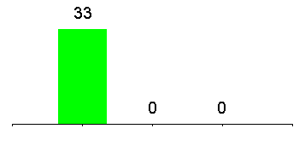
Omówienie uwag do kryteriów wyboru projektów w ramach RPO WD 2014-2020.
Pytania/uwagi zgłoszone w tej części posiedzenia:
- Pan Krzysztof Smolnicki - przedstawiciel Fundacji Eko Rozwoju zgłosił uwagę dot. efektywności energetycznej. Uwaga nie dotyczyła stricte przedmiotowych kryteriów, które będą zatwierdzane podczas dzisiejszego posiedzenia, ale skierowana była na przyszłość. Wg opinii. P. K. Smolnickiego, oceny efektywności kosztowej wydaje się zbyt jednostronna, gdyż pozwala sprawdzić jedynie, czy wnioskodawca dokonał odpowiedniej analizy we własnym projekcie. Natomiast nie przewiduje się rankingowania wszystkich wniosków złożonych w danym naborze. Wg opinii pana Smolnickiego, biorąc pod uwagę ograniczoną ilość środków dostępnych z obecnie wdrażanego RPO WD, należy premiować projekty, który byłyby najbardziej efektywne ekologicznie. Algorytm, który umożliwiłby stworzenie takiej listy rankingowej spośród złożonych projektów ,które byłyby najbardziej efektywne ekologicznie, już istnieje. Posługuje się nim m.in. Narodowy Fundusz Ochrony Środowiska. W przyszłości można byłoby zastanowić się nad przygotowaniem takiego algorytmu dla projektów wybieranych w ramach RPO WD, w taki sposób, aby były zarówno efektywne ekonomicznie, jak korzystne ekologicznie. Należy w przyszłości czerpać z dobrych praktyk dot. wyboru projektów, które funkcjonują w kraju. Kolejne kwestie, jakie poruszył pan T. Smolnicki dotyczyła zastosowania skali punktowej przy redukcji CO2
i wykorzystania OZE oraz kwestii inteligentnego systemu zarządzania energią. Zaproponowana przez IZ RPO WD skala mogłaby być bardziej elastyczna.
- Pani Joanna Godrecka – Bareau przekazała uwagi w imieniu nieobecnego p. Ioannisa Kroustallisa, przedstawiciela KE, dotyczące kryteriów dla działanie 3.2 Efektywność energetyczna w MŚP. Kwestie do wyjaśnienia dotyczyły obowiązkowego audytu energetycznego ex ante i ex post, gdzie wszelkie koszty powinny wynikać
z przeprowadzonego audytu energetycznego oraz efektywności energetycznej

Na powyższe pytania odpowiedzi udzielił pan Sławomir Sobieszek – Dyrektor Wydziału Zarządzania RPO. Wyjaśnił, iż audyt energetyczny jest obligatoryjnym załącznikiem do wniosku o dofinansowane (audyt ex‐ante oraz deklaracja o przeprowadzeniu audytu energetycznego ex‐ post). Wydatki na audyty są kosztami kwalifikowalnymi. Weryfikacja dokonywana jest na etapie oceny formalnej w kryterium „Poprawność wypełnienia złożonego wniosku. W ramach kryterium weryfikowane jest czy wszystkie pola we wniosku
o dofinansowanie zostały wypełnione zgodnie z instrukcją wypełniana wniosku
o dofinansowanie oraz treścią regulaminu danego konkursu oraz czy załączniki do wniosku są aktualne i zostały wypełnione poprawnie”; oraz kryterium: „Kwalifikowalność wydatków
w ramach projektu. Wszystkie typy wydatków przedstawione do dofinansowania w ramach projektu są kwalifikowane”, a także kryterium na etapie oceny merytorycznej „Zasadność
i adekwatność wydatków. W ramach kryterium będzie sprawdzane czy wszystkie planowane wydatki kwalifikowane w ramach projektu są konieczne do osiągnięcia jego celów oraz czy proponowana wysokość wydatków jest adekwatna do wdrożenia zaplanowanych działań”. Uwaga przedstawiciela KE została więc częściowo uwzględniona poprzez określenie wymogu posiadania wnioskodawcy na etapie wniosku o dofinansowanie w przedmiotowym zakresie
i wymogu audytu ex-post.
Dyrektor wyjaśnił również, iż w kwestii inteligentnego systemu zarządzania energią, punktacja proponowana przez IZ RPO WD była konsultowana z przedstawicielami KM RPO zajmującymi się kwestiami energetyki, a jej wynik, czyli zaproponowana liczba punktów została zaaprobowana podczas spotkania konsultacyjnego dot. omówienia kryteriów do działania. Dyrektor dodał, iż propozycja zgłoszona wyżej , a dotycząca wykorzystania OZE została uwzględniona w kryteriach, ale skala punktowa może ulec zmianie. Następnie poinformował, że również kwestia efektywności kosztowej podlegała intensywnej dyskusji. Jednakże niezmiernie istotne w tym przypadku jest to, iż w działaniu 3.2, czyli tym, którego ta kwestia najbardziej dotyczy, występują bardzo zróżnicowani beneficjenci, dlatego trudno porównywać projekty między sobą.
- Pan Arkadiusz Czocher - przedstawiciel Dolnośląskiej Federacji Organizacji Pozarządowych zgłosił formalny wniosek wprowadzenia nowego kryterium dostępu dla wszystkich działań konkursowych w brzmieniu następującym: czy wnioskodawca na dzień złożenia wniosku o dofinansowanie działa nieprzerwanie od co najmniej pięciu lat w województwie dolnośląskim w obszarze objętym i interwencją projektową. W swej wypowiedzi powołał się na praktykę województwa opolskiego, które wprowadziło stosowne zapisy do regulaminów konkursów. W opinii p. Czochera kryterium takie powinno zapewnić skuteczniejsze realizowanie projektów. Dodał, iż wprowadzenie zapisów premiujących doświadczenie i wiedzę dolnośląskich projektodawców pozwoli na poprawę jakości realizowanych projektów w ramach RPO WD 2014-2020 poprzez zagwarantowanie, że podmioty realizujące zadania finansowane z funduszy unijnych na Dolnym Śląsku będą dysponowały dużym doświadczeniem w realizacji zadań objętych interwencja projektową
z uwzględnieniem lokalnej, dolnośląskiej specyfiki. Będą się legitymowały znajomością lokalnych potrzeb i realną ich oceną wynikającą ze stałej ich obserwacji
i uczestnictwie w życiu społecznym i gospodarczym regionu dolnośląskiego. Podmioty te mają również możliwość szybszej i bardziej jakościowej reakcji sytuacji kryzysowej, dzięki sieci wypracowanym przez lata lokalnym kontaktom z innymi dolnośląskimi podmiotami i instytucjami.
Odpowiedzi udzieliła p. Joanna Godrecka – Baraeu – przedstawiciel KE, która wyjaśniła, że Komisja Europejska nie akceptuje kryterium sformułowanego w taki sposób. Zapis kryterium sformułowany jedynie jako doświadczenie w realizacji projektów na terenie danego województwa (tu dolnośląskiego) bez powiązanej z nim jakości interwencji nie powinien być uwzględniony.
- Pan Arkadiusz Czocher zwrócił się z prośbą, aby rozważyć możliwość zastosowania takiego kryterium, jako premiującego z liczbą nie mniej niż 10 punktów, jeśli nie jest możliwe, aby było ono kryterium dostępowym.
Odpowiedzi udzieliła pani Joanna Godrecka - Bareau, iż kryterium musi być sformułowane w taki sposób, aby miało ono ścisły związek ze skutecznością działania. Nie można, w opinii KE premiować firm tylko dlatego, że funkcjonują na Dolnym Śląsku. Dodała również, iż jest to stanowisko horyzontalne KE i dotyczy wszystkich województw.
- Pan Jan Kamiński – przedstawiciel Kuratorium Oświaty zwrócił uwagę, że problem podniesiony przez pana Arkadiusza Czochera jest ważny i podkreślił, iż z wieloletniego doświadczenia przy realizacji projektów unijnych wynika, że kwestia, aby wnioskodawcy funkcjonowali na terenie województwa dolnośląskiego, jest słuszna.
- Pani Monika Groszkowska – podkreśliła, iż intencje wnioskodawców ww. dyskutowanego kryterium są zrozumiałe, tym bardziej, jeśli chodzi o fakt, iż podmiot funkcjonujący na terenie, na którym realizuje projekt, ma zdecydowanie większą motywację oraz trwałość wypracowanych rozwiązań, a co z tym się wiąże ma to wpływ na późniejsze utrzymanie rezultatów.
- Pan Aleksander Marek Skorupa – podkreślił, iż ważne jest aby była możliwość wprowadzenia takiego kryterium jako premiującego.
- Pan Marcin Kowalski – zgłosił uwagę, czy jest możliwe doprecyzowanie zapisu kryterium mówiącego o tym, aby przedsiębiorstwa funkcjonowały w konkretnym regionie.

W trakcie przerwy zespól merytoryczny pracował nad uwagami zgłoszonymi podczas posiedzenia. Wynikiem obrad zespołu są poniższe głosowania nad poszczególnymi sekcjami kryteriów:
W przypadku działania 3.2 zaproponowane zmianę skali punktowej w niektórych kryteriach- zgodnie z propozycja zgłoszoną przez członka KM – pana K. Smolnickiego.
Wyniki głosowania nad zatwierdzeniem kryteriów merytorycznych specyficznych dla działania 3.2 ”Efektywność energetyczna w MŚP” - nabór w trybie konkursowym;3.2 z poprawkami
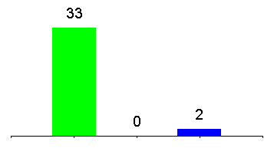
Wyniki głosowania dodatkowego, które jest odpowiedzią na uwagi zgłoszone podczas pierwszej części posiedzenia. W działaniach 8.3,8.4 i 10.1 zgodnie ze zgłoszoną uwagą przez pana A. Czochera zaproponowano wprowadzenie nowego kryterium zgodnie
z zaproponowanym zapisem wypracowanym podczas przerwy przez przedstawicieli KE, KM oraz Departamentu Funduszy Europejskich.

Wyniki glosowania dla nowego kryterium: Czy wyraża Pani/Pan zgodę na wprowadzenie nowego kryterium premiującego wyboru projektów dla działań 8.3, 8.4 oraz 10.1 o treści: Czy Wnioskodawca zrealizował w ciągu ostatnich 3 lat przed złożeniem wniosku o dofinansowanie na terenie województwa dolnośląskiego co najmniej 2 przedsięwzięcia w obszarze i dla grupy docelowej objętej interwencją projektową, w ramach których osiągnął zakładane we wniosku o dofinansowanie rezultaty?
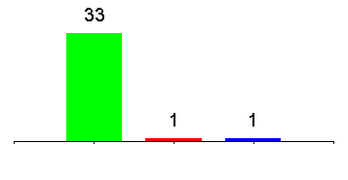
Wyniki głosowania nad kryteriami premiującymi i dostępu dla działania 8.3. „Samozatrudnienie, przedsiębiorczość oraz tworzenie nowych miejsc pracy” - nabór w trybie konkursowym
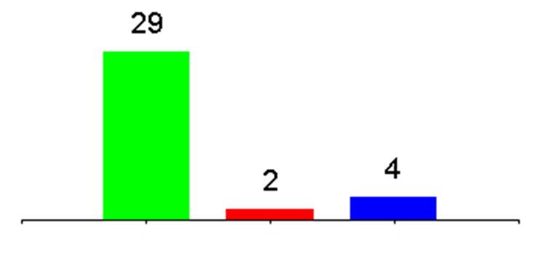

Wyniki głosowania nad kryteriami premiującymi i dostępu dla działania 8.4 „Godzenie życia zawodowego i prywatnego” - nabór w trybie konkursowym;
Wyniki głosowania nad kryteriami premiującymi i dostępu dla działania 10.1 „Zapewnienie równego dostępu do wysokiej jakości edukacji przedszkolnej kryteria wyboru projektów dla działania” - nabór w trybie konkursowym
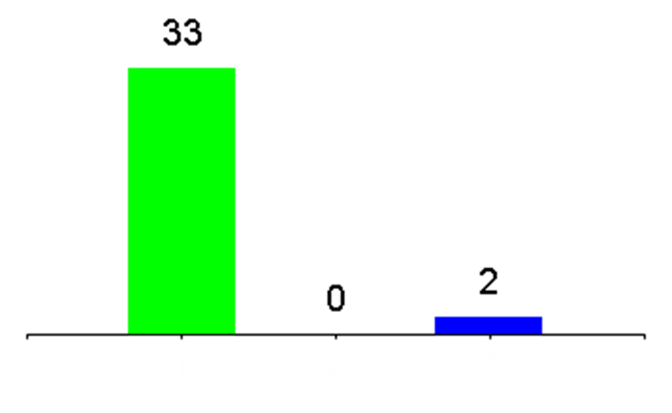
Wyniki głosowania nad kryteriami premiującymi i dostępu dla działania 8.2 Wsparcie osób poszukujących pracy – nabór w trybie pozakonkursowym
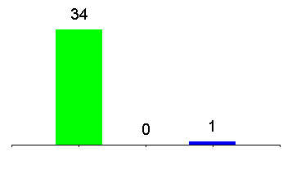
Po zakończeniu głosowań nad poszczególnymi sekcjami kryteriów odbyło się głosowanie nad całością zmian do kryteriów.
Wyniki głosowania nad podjęciem uchwały w sprawie zatwierdzenia zmian w „Kryteriach wyboru projektów w ramach Regionalnego Programu Operacyjnego Województwa Dolnośląskiego 2014-2020”
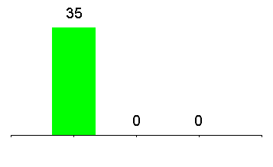

Omówienie zmian w Regulaminie KM RPO WD 2014-2020 – wprowadzone zmiany omówiła Pani Magdalena Abrich – radca prawny.
W tej części spotkania nie zgłoszono uwag formalnych, w związku z tym przystąpiono do głosowania:

Wyniki głosowania nad podjęciem uchwały w sprawie przyjęcia zmian w Regulaminie KM RPO WD 2014-2020
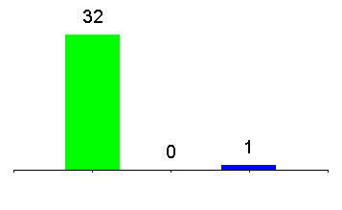
Następnie przystąpiono do głosowań nad zmianą uchwał KK dot. powołania grup roboczych. Zmiany do uchwały polegały na określeniu celu grup wcześniej powołanych grup roboczych oraz zatwierdzeniu ich składu osobowego. Wyniki obu głosowań kształtują się następująco:
Wyniki głosowania nad podjęciem uchwały w sprawie zmiany uchwały nr 6/15 Komitetu Monitorującego Regionalny Program Operacyjny dla Województwa Dolnośląskiego 2014-2020 z dnia 23 lipca 2015 r. w sprawie powołania stałej grupy roboczej ds. przedsiębiorstw i innowacji.
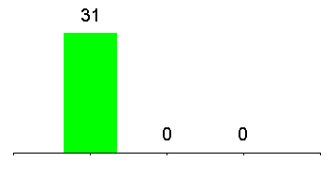

Wyniki głosowania nad podjęciem uchwały w sprawie zmiany uchwały nr 8/15 Komitetu Monitorującego Regionalny Program Operacyjny dla Województwa Dolnośląskiego 2014-2020 z dnia 23 lipca 2015 r. w sprawie powołania stałej grupy roboczej ds. zrównoważonego rozwoju.
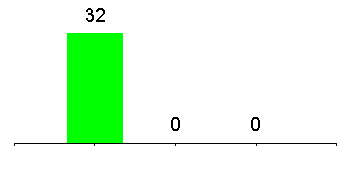
Sprawy różne.
Pytania/uwagi/sugestie zgłoszone w tej części spotkania.
- Pani Joanna Godrecka – Baraeu- przedstawiła stanowisko Komisji Europejskiej
w sprawie Planów Działań na konkretne lata , które wg opinii przedstawicieli KE, powinny być przygotowywane przez instytucje zarządzające.
- Marcin Kowalski – zwrócił się z pytaniem do przedstawiciela KE, kiedy powinna nastąpić inicjacja procesu przygotowywania Planów Działań i czy zmiana polegająca na zatwierdzaniu Planów Działań będzie wymagała zmiany regulaminu Komitetu Monitorującego.
Odpowiedzi udzieliła Pani Mirosława Kwiatek - Zastępca Dyrektora DEF. Wyjaśniła, iż Plany Działań pomagały dotychczas w tworzeniu logiki interwencji w poszczególnych obszarach. Takie działanie pozwoliło wówczas na bardzo precyzyjne zaplanowanie wydatkowania środków Alokacja środków oraz przypisane im cele zostały wówczas podzielona na poszczególne lata. Podkomitet Monitorujący PO KL miał wówczas możliwość oceny, czy
w ramach danej alokacji na konkretny rok, udało się osiągnąć poszczególne cele. Można było również ocenić, czy środki, które pozostały, pozwolą na osiągnięcie pozostałych celów, które nie zostały jeszcze zrealizowane. Pani Dyrektor podkreśliła, iż tworzenie Planów Działań było dobrym narzędziem, jednakże obecne możliwości techniczne oraz potencjał kadrowy wymagają czasu, aby móc wprowadzić to w życie. Tę wypowiedź uzupełnił Dyrektor S. Sobieszek, iż ewentualne przygotowanie Planów Działań byłoby możliwe dopiero na rok 2017.
Dyrektor Wioletta Susmanek dodała, iż Regulamin KM zostanie zmodyfikowany
w momencie, jeśli zapadnie decyzja o włączeniu KM w proces zatwierdzania Planów Działań.
- Pan Arkadiusz Czocher oraz pani Maria Mika – przedstawiciele Dolnośląskiej Federacji Organizacji Pozarządowych zapytali o generator wniosków. Kiedy możliwe będzie testowanie wersji elektronicznej generatora, kiedy będzie możliwe testowanie. Zadając to pytanie, pan A. Czocher oparł się na doświadczeniach innych województw, w których dotychczas uruchomione generatory, zawierają nadal błędy. Drugie pytanie dotyczyło możliwości konsultowania regulaminów konkursów przez grupy robocze lub przez KM i uzyskanie ich opinii jako doradczej. Możliwość konsultowania tego dokumentu przez członków KM umożliwiłaby zweryfikowanie ich zapisów pod kątem ewentualnych nieścisłości. Członkowie KM posiadają wiedzę praktyczną, która opiera się na dotychczasowym składaniu wniosków
o dofinasowanie. Wg opinii pana. A Czochera – konsultacje regulaminów konkursów umożliwiłyby wyeliminowanie niektórych błędów, które komplikowały procedurę ubiegania się o dofinansowanie w poprzedniej perspektywie.
Pani Dyrektor Wioletta Susmanek wyjaśniła, iż szczegółowa informacja dotycząca funkcjonowania generatora wniosków o dofinansowanie zostanie przygotowana przez Departament, który odpowiada za przygotowanie generatora do funkcjonowania . Natomiast odpowiadając na pytanie dot. konsultowania regulaminów konkursów, Dyrektor Wioletta Susmanek wyjaśniła, iż są to dokumenty, które nie podlegają szerokim konsultacjom. Jednakże podkreśliła również, iż zaangażowanie członków KM i chęć współpracy jest bardzo ważna. Szczególnie istotne jest znaczenie opinii grup roboczych. Wypowiedź uzupełnił Dyrektor S. Sobieszek , wyjaśniając, iż tempo pracy na obecnym etapie wdrażania programu jest tak duże, że nie zawsze jest możliwość szerokiego i szczegółowego konsultowania wszystkich dokumentów, szczególnie tych, które takim obowiązkiem nie są objęte.
- Pan Marcin Kowalski zadał pytanie o możliwość udostępnienia planów konsultacji kryteriów wyboru projektów z odpowiednim wyprzedzeniem.

Odpowiedzi udzieliła pani Olga Glanert przedstawiając plany konsultacji kryteriów na najbliższe miesiące oraz informując o datach posiedzeń Komitetu do końca roku. Poinformował również, iż projekt współfinansowany jest ze środków Unii Europejskiej - Europejskiego Funduszu Społecznego oraz ze środków Samorządu Województwa Dolnośląskiego w ramach Pomocy Technicznej Regionalnego Programu Operacyjnego Województwa Dolnośląskiego 2014-2020.
Pani Dyrektor Wioletta Susmanek podziękowała za udział w spotkaniu.

Głosowania odbywały się przy pomocy elektronicznego systemu do głosowania, a szczegółowe wyniki dostępne są w Sekretariacie Komitetu Monitorującego RPO WD.W trakcie posiedzenia zmieniała się liczba osób obecnych na sali, jednak kworum wymagane do zatwierdzania uchwał było zapewnione podczas całego posiedzenia. W głosowaniach kolumna 1 oznacza głosowanie „tak”, kolumna 2”nie. Kolumna 3”wstrzymuję się od głosu”, chyba, że zaznaczono inaczej.

